

CRD

Change Request

Document

**Versione <1.00>**

Sommario

1. Introduzione 4

2. Requisiti del sistema 5

3. Change Request 7

3.1 Introduzione 7

3.2 Sequence Diagram - Sistema Esistente 8

3.2.1 SD_SE_3.1 – Visualizza Calendario CT 8

3.3 Sequence Diagram – Change Request 9

3.3.1 SD_CR_1 – Visualizza Calendario 9

3.3.2 SD_CR_2 – Login 10

3.3.3 SD_CR_3 – Logout 10

3.3.4 SD_CR_4 – Visualizza Calendario CS 11

3.3.5 SD_CR_5 – Disponibilità VVF 11

3.3.6 SD_CR_6 – Generazione Squadre 12

3.3.7 SD_CR_7 – Gestione Ferie 13

3.3.8 SD_CR_8 – Gestione Malattie 14

3.3.9 SD_CR_9 – Aggiungere VF 14

3.3.10 SD_CR_10 – Modificare VF 15

3.3.11 SD_CR_11 – Rimuovere VF 15

3.3.12 SD_CR_12 – Modificare Composizione Squadre 16

3.3.13 SD3.3.13_CR_13 – Modificare Malattia 16

3.4 Use Case Change Request 17

3.5.3 UC_CR_3 – Logout 19

3.5.4 UC_CR_4-Visualizza Calendario CS 20

3.5.5 UC_CR_5-Disponibilità VVF 21

3.5.6 UC_CR_6-Generazione Squadre 22

3.5.7 UC_CR_7-Gestione Ferie 23

3.5.8 UC_CR_8-Gestione Malattia 24

3.5.9 UC_CR_9-Aggiungere VF 25

3.5.10 UC_CR_10-Modificare VF 26

3.5.11 UC_CR_11-Rimuovere VF 27

3.5.12 UC_CR_12-Modificare Composizione Squadre 28

3.5.13 UC_CR_13-Modificare Malattia 29

3.5 Descrizione della Change Request 30

3.7 Impact Analysis – Model Layer 31

3.8 Impact Analysis - View Layer 32

3.9 Impact Analysis - Controller Layer 33

Legenda 34

# 1. Introduzione

Il documento di Change Request ha l’obiettivo di verificare la richiesta di modifica da parte dell’utente e verificarne l’impatto nel sistema attuale.

In una prima sezione descriviamo brevemente i requisiti del sistema esistente, successivamente, abbiamo definito e descritto l’eventuale impatto che la modifica può avere nel sistema, in base alle richieste dell’utente.

Nella Change Request, abbiamo inserito gli use case d’interesse alla modifica da apportare al sistema esistente.

Il paragrafo successivo riguarda l’analisi dell’impatto che si presume abbia sul nostro sistema.

# 2. Requisiti del sistema

I requisiti funzionali del sistema attuale, risultati dall’operazione di reverse engineering:

|  |  |
| --- | --- |
| **CODICE** | DESCRIZIONE |
| RF_1 | Login |
| RF_2 | Logout |
| RF_3 | Visualizza Calendario CT |
| RF_4 | Disponibilità VVF |
| RF_5 | Generazione Squadre |
| RF_6 | Aggiungere periodo di ferie |
| RF_7 | Rimuovere periodo di ferie |
| RF_8 | Visualizza ferie residue |
| RF_9 | Aggiungere periodo di malattia |
| RF_10 | Aggiungere VF |
| RF_11 | Modificare VF |
| RF_12 | Rimuovere VF |
| RF_13 | Modificare composizione squadre |
| RF_14 | Visualizza composizione squadre |
| RF_15 | Recupera password |
| RF_16 | Modifica malattia |
| RF_17 | Visualizzazione Squadre Distaccamenti |

**RF_1_1 – Login:** Il CT dovrà inserire i suoi dati di accesso in un apposito spazio, per effettuare il login alla piattaforma.

**RF_2_1 – Logout:** Il CT dovrà avere la possibilità di effettuare il logout.

**RF_3****_1 – Visualizza Calendario CT**: Il CT dovrà avere la possibilità di visionare la cronologia del calendario dei turni, con la possibilità di modificare la composizione delle squadre dei giorni lavorativi non ancora terminati.

**RF_4_1 – Disponibilità VVF:** Il CT dovrà poter vedere i nominativi dei VVF disponibili in un turno, impedendo di scegliere un VF non disponibile nel caso in cui sia necessaria una schedulazione manuale.

**RF_5_1 – Generazione Squadre:** Il CT dovrà avere la possibilità di generare automaticamente la turnazione delle squadre, a seguito della quale dovrà essere inviata notifica tramite mail ai VVF.

**RF_6_1 – Aggiungere periodo di ferie**: Il CT dovrà avere la possibilità di aggiungere ferie, aggiornando all’interno del sistema i giorni di ferie residui ed escludendolo dalla turnazione i giorni nei quali il vigile non è disponibile per ferie.

**RF_7_1 – Rimuovere periodo di ferie:** Il CT dovrà avere la possibilità di rimuovere ferie, aggiornando all’interno del sistema i giorni di ferie residui.

**RF_8_1 – Visualizza ferie residue:** Il CT dovrà avere la possibilità di visualizzare le ferie residue, aggiornando all’interno del sistema i giorni di ferie.

**RF_9_1 – Aggiungere periodo di malattia:** Il CT dovrà avere la possibilità di inserire dei giorni di malattia ai VVF, escludendoli dalla turnazione i giorni nei quali il vigile non è disponibile per malattia.

**RF_10_1 – Aggiungere VF:** Il CT dovrebbe avere la possibilità di aggiungere un VF, poiché è possibile che non si raggiunga il numero minimo del personale, oppure manchi di un VF specializzato.

**RF_11_1 – Modificare VF:** Il CT dovrebbe avere la possibilità di correggere errori avvenuti durante l’inserimento di un VF.

**RF_12_1 – Rimuovere VF:** Il CT dovrebbe avere la possibilità di rimuovere un VF dalla piattaforma.

**RF_13_1 – Modificare composizione squadre:** Il CT dovrebbe avere la possibilità di modificare la turnazione, in quanto potrebbe verificarsi che un VF già assegnato ad una data turnazione, possa essere malato e quindi non più disponibile.

**RF_14_1 – Visualizza composizione squadre:** Il CT dovrebbe avere la possibilità di visualizzare la composizione delle squadre di un determinato giorno della settimana.

**RF_15_1 – Recupera password:** Il CT potrebbe avere la possibilità di recuperare la password della propria credenziale di accesso alla piattaforma.

**RF_16_1 – Modifica malattia:** Il CT potrebbe avere la possibilità di modificare o eliminare le malattie aggiunte per un determinato VF.

**RF_17_1 – Visualizzazione Squadre Distaccamenti:** Il CT ha la possibilità di visualizzare le squadre dei distaccamenti una volta confermate dai CS.

# 3. Change Request

## 3.1 Introduzione

La richiesta di modifica prevede l’aggiunta di una sezione per la gestione delle squadre e del personale di intervento all’interno dei distaccamenti dei Vigili del Fuoco. I Capi Squadra provvederanno a formare le squadre di intervento e a gestire le ferie e le malattie dei Vigili del Fuoco assegnati.

Il sistema va modificato per permettere al Capo Squadra di aggiungere una squadra di intervento, assicurare il numero minimo di unità in turno lavorativo, pari a 5 persone, gestire ferie e malattie, e rendere le modifiche visualizzabili al Capo Turno Provinciale responsabile del soccorso su tutto il territorio Provinciale; in particolare saranno implementate le seguenti Change Request:

|  |
| --- |
| * Login |
| * Logout |
| * Visualizza Calendario CS |
| * Disponibilità VVF |
| * Generazione Squadre |
| * Aggiungere periodo di ferie |
| * Rimuovere periodo di ferie |
| * Visualizza ferie residue |
| * Aggiungere periodo di malattia |
| * Aggiungere VF |
|  |
| * Modificare VF |
| * Rimuovere VF |
| * Modificare composizione squadre |
| * Visualizza composizione squadre |
|  |
| * Modifica malattia |

## 3.2 Sequence Diagram - Sistema Esistente

### 3.2.1 SD_SE_3.1 – Visualizza Calendario CT

## 3.3 Sequence Diagram – Change Request

### 3.3.1 SD_CR_1 – Visualizza Calendario

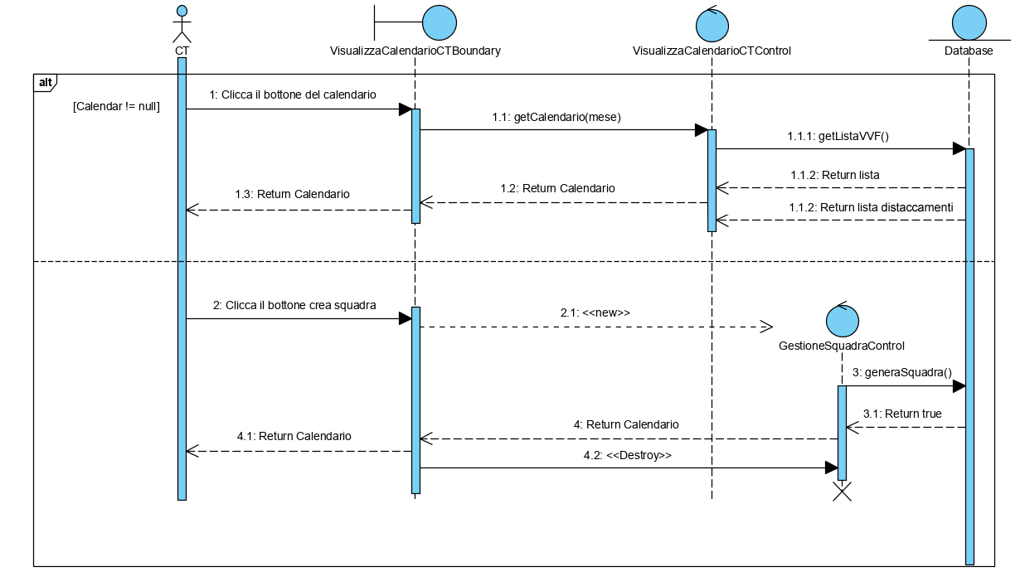

### 3.3.2 SD_CR_2 – Login

### 

### 3.3.3 SD_CR_3 – Logout

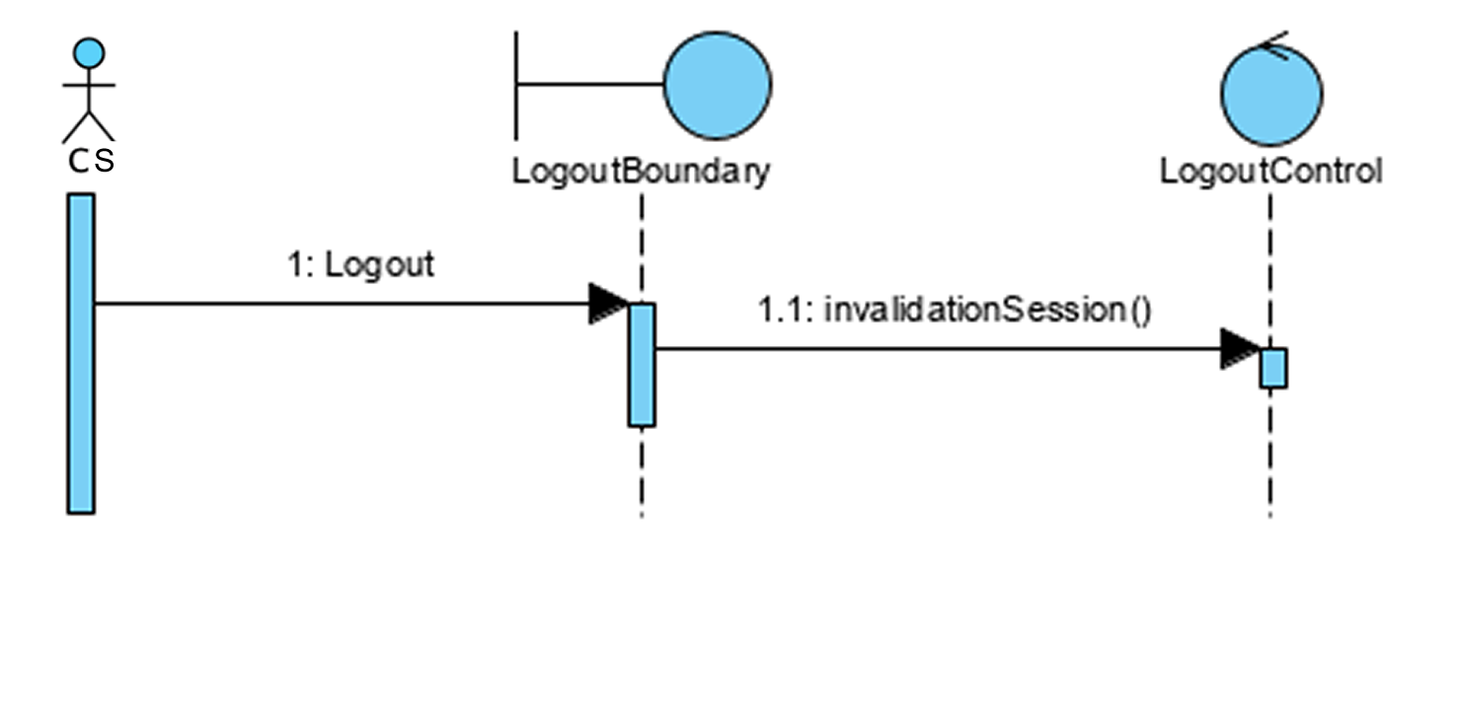

### 3.3.4 SD_CR_4 – Visualizza Calendario CS

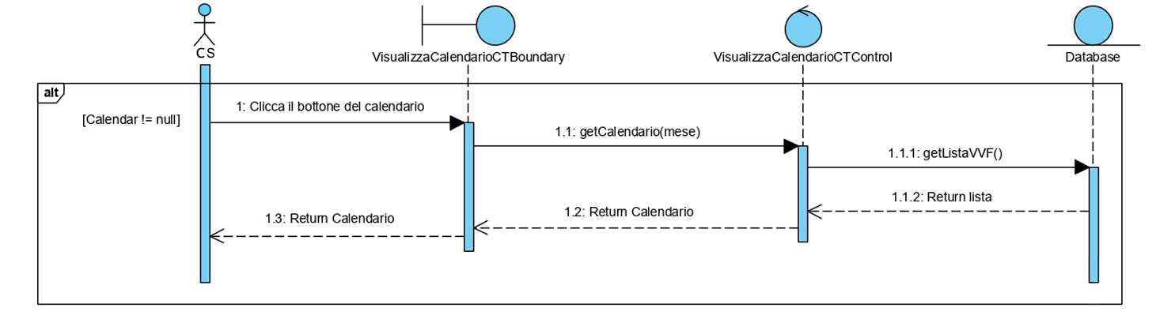

### 3.3.5 SD_CR_5 – Disponibilità VVF

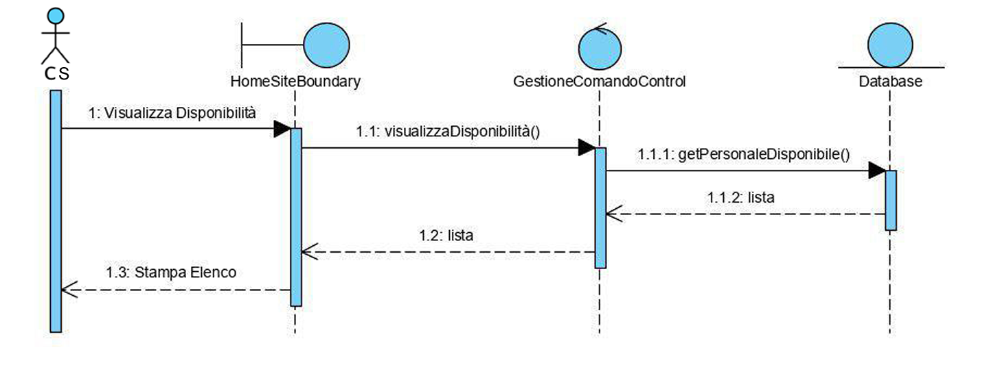

### 3.3.6 SD_CR_6 – Generazione Squadre

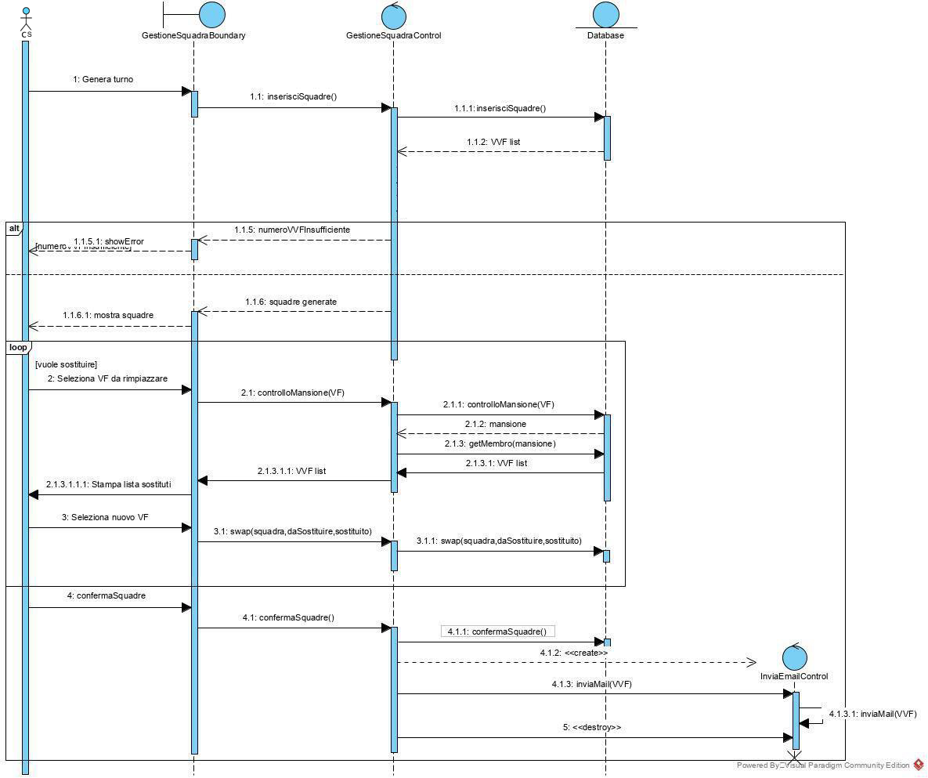

### 3.3.7 SD_CR_7 – Gestione Ferie

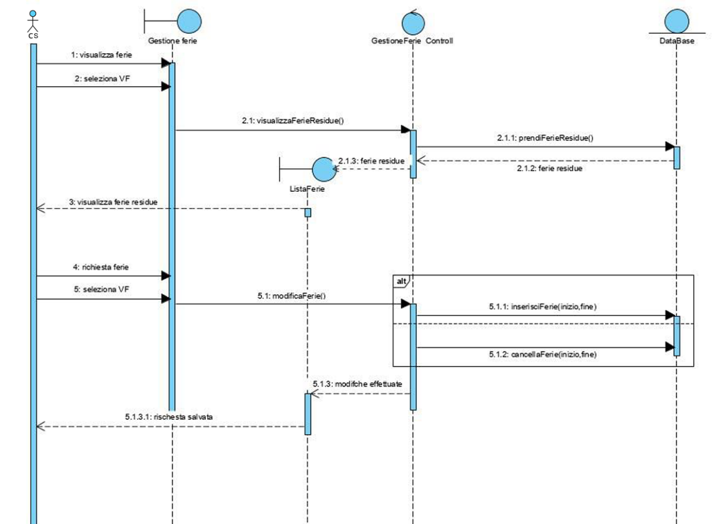

### 3.3.8 SD_CR_8 – Gestione Malattie

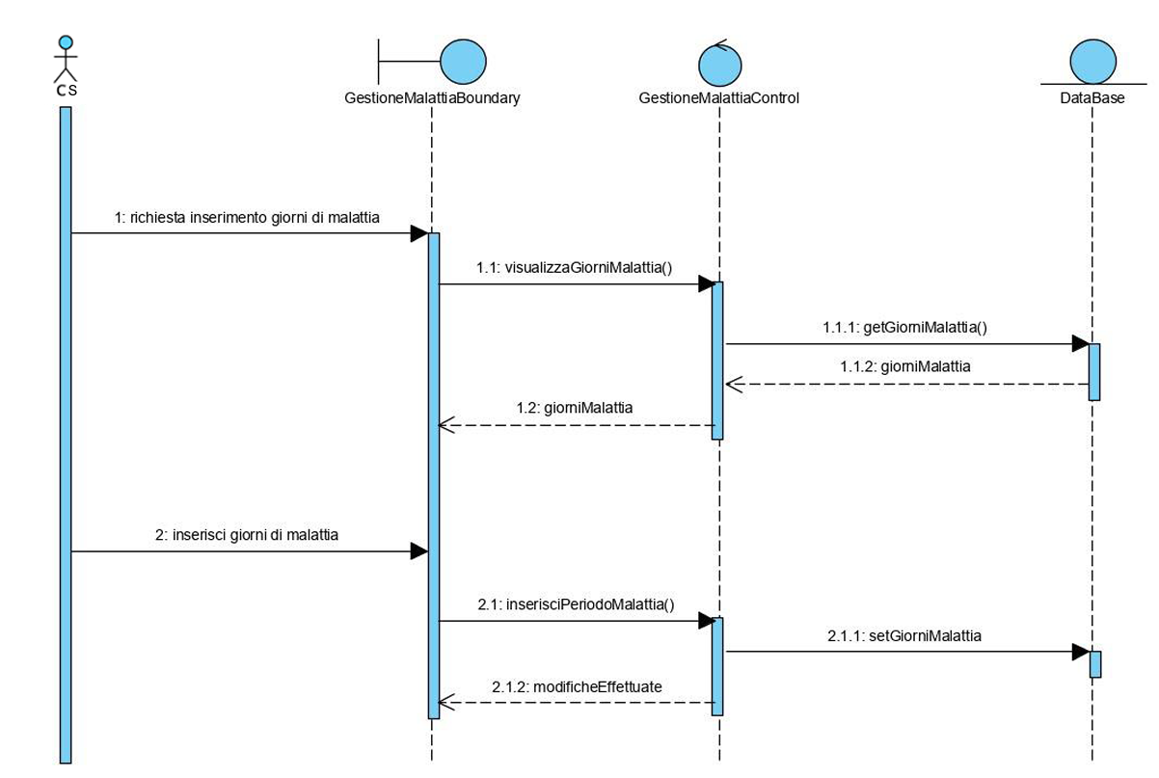

### 3.3.9 SD_CR_9 – Aggiungere VF

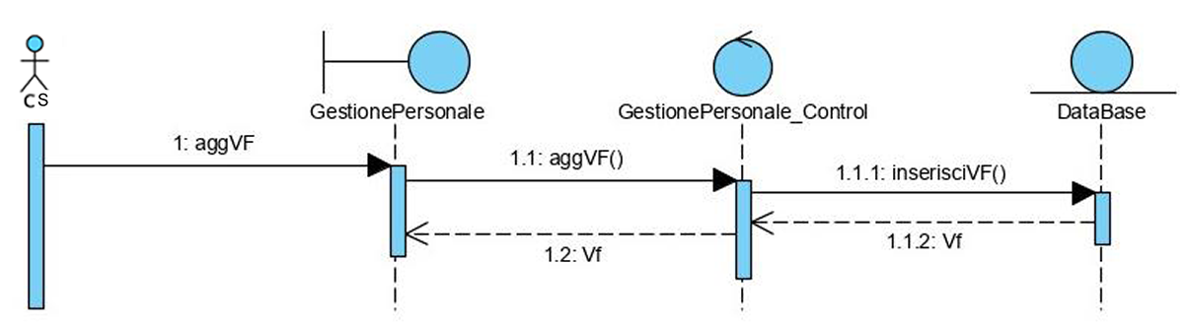

### 3.3.10 SD_CR_10 – Modificare VF

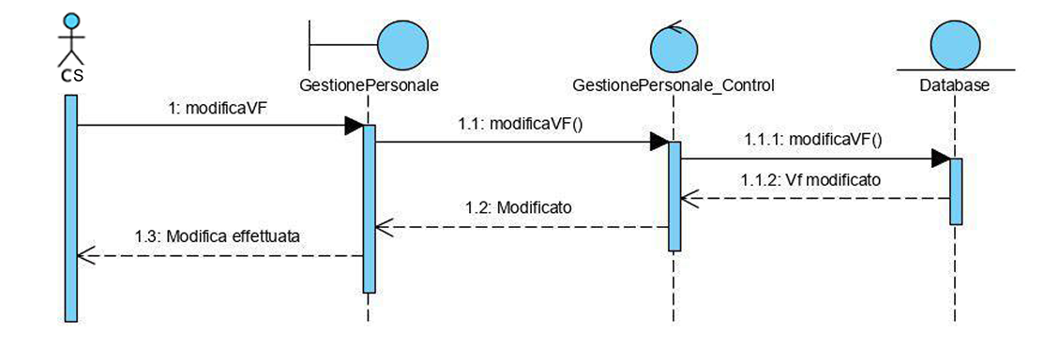

### 3.3.11 SD_CR_11 – Rimuovere VF

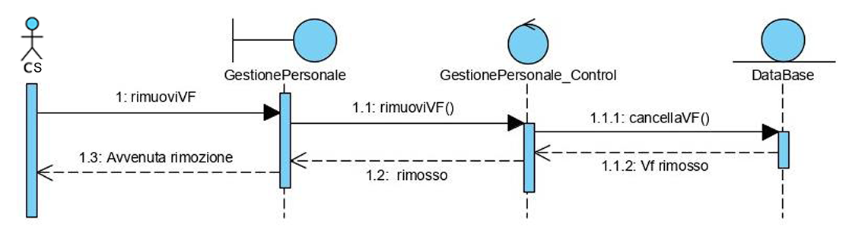

### 3.3.12 SD_CR_12 – Modificare Composizione Squadre

### 3.3.13 SD3.3.13_CR_13 – Modificare Malattia

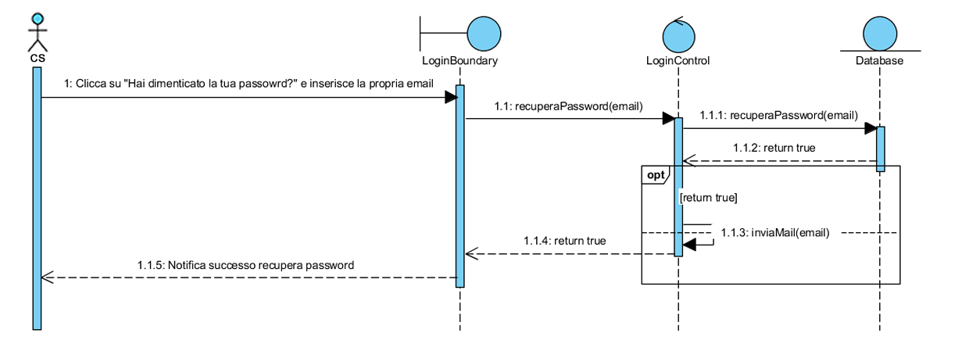

## 3.4 Use Case Change Request

3.5.1 UC_CR_1- Visualizza Calendario

|  |  |  |  |  |  |
| --- | --- | --- | --- | --- | --- |
| **Identificativo**  *UC_CR_1* | | | *Visualizza Calendario* | ***Data*** | *25/08/2020* |
| ***Vers****.* | *1.0* |
| **Descrizione** | | | *Lo UC fornirà all’utente la funzionalità di poter visualizzare il calendario dei giorni lavorativi, compresi quelli precedenti che non saranno modificabili, e la funzionalità di visualizzazione, generazione e modifica della composizione delle squadre di un giorno lavorativo.* | | |
| **Attore Principale** | | | CT | | |
| **Attori secondari** | | | NA | | |
| **Entry Condition** | | | L’utente avrà già effettuato l’accesso alla piattaforma con le credenziali che lo identificano come CT e nella pagina centrale, sarà presente la funzione di visualizzazione del calendario. | | |
| **Exit condition**  **On success** | | | L’utente visualizzerà il calendario con la formazione delle squadre per i relativi giorni | | |
| **Exit condition**  **On failure** | | | L’utente non riuscirà a visualizzare il calendario con la formazione delle squadre per i relativi giorni. | | |
| **Rilevanza/User Priority** | | | ALTA | | |
| **Frequenza stimata** | | | 3/Settimana | | |
| **Extension point** | | | NA | | |
| **Generalization of** | | | NA | | |
| **FLUSSO DI EVENTI PRINCIPALE/MAIN SCENARIO** | | | | | |
| **1** | **CT:** | Si recherà sulla pagina che fornirà la funzionalità di visualizzazione calendario | | | |
| **2** | **Sistema:** | Indirizzerà il CT alla pagina da lui selezionata. | | | |
| **3** | **CT:** | Genererà le Squadre con l’apposita funzionalità | | | |
| **4** | **Sistema:** | Visualizzerà le squadre appena generate | | | |
| **Scenario/Flusso di eventi di ERRORE: Sessione Scaduta** | | | | | |  |
| **1.1** | **Sistema:** | Invierà un messaggio di errore all’utente comunicandogli che la sessione è scaduta e lo reindirizzerà alla pagina del Login. | | | |
| **Scenario/Flusso di eventi alternativo: Visualizza composizione squadre** | | | | | |  |
| **5.1** | **Sistema:** | Il sistema basa il suo funzionamento sullo Use Case “Visualizza composizione squadre” | | | |
| **Scenario/Flusso di eventi alternativo: Generazione squadre** | | | | | |  |
| **4.1** | **Sistema:** | Il sistema basa il suo funzionamento sullo Use Case “Generazione Squadre” | | | |

3.5.2 UC_CR_2- Login

|  |  |  |  |  |  |
| --- | --- | --- | --- | --- | --- |
| **Identificativo**  *UC_CR_2* | | | *Login* | ***Data*** | *25/08/2020* |
| ***Vers****.* | *1.0* |
| **Descrizione** | | | *Lo UC dovrà fornire la funzionalità di accesso alla piattaforma* | | |
| **Attore Principale** | | | CS | | |
| **Attori secondari** | | | NA | | |
| **Entry Condition** | | | Il CS si trova nella pagina di login | | |
| **Exit condition**  **On success** | | | Il CS effettuerà correttamente l’accesso | | |
| **Exit condition**  **On failure** | | | Il CS non riuscirà ad accedere alla piattaforma. | | |
| **Rilevanza/User Priority** | | | ALTA | | |
| **Frequenza stimata** | | | molte/giorno | | |
| **Extension point** | | | NA | | |
| **Generalization of** | | | NA | | |
| **FLUSSO DI EVENTI PRINCIPALE/MAIN SCENARIO** | | | | | |
| **1** | **CS:** | Si trova nella homepage. Si recherà nella prima pagina della piattaforma per effettuare il Login. | | | |
| **2** | **Sistema:** | Mostrerà la pagina con i relativi campi da compilare. | | | |
| **3** | **CS:** | Compilerà i campi con le proprie credenziali e sottometterà la richiesta. | | | |
| **4** | **Sistema:** | Effettuerà l’accesso alla piattaforma. | | | |

### 3.5.3 UC_CR_3 – Logout

|  |  |  |  |  |  |
| --- | --- | --- | --- | --- | --- |
| **Identificativo**  *UC_CR_3* | | | *Logout* | ***Data*** | *25/08/2020* |
| ***Vers****.* | *1.0* |
| **Descrizione** | | | *Lo UC fornirà la funzionalità di uscita dal sistema* | | |
| **Attore Principale** | | | CS: vorrà disconnettersi dalla piattaforma. | | |
| **Attori secondari** | | | NA | | |
| **Entry Condition** | | | Il CS avrà effettuato l’accesso alla piattaforma. | | |
| **Exit condition**  **On success** | | | La disconnessione andrà a buon fine. | | |
| **Exit condition**  **On failure** | | | La piattaforma non effettuerà la disconnessione. | | |
| **Rilevanza/User Priority** | | | ALTA | | |
| **Frequenza stimata** | | | alta/giorno | | |
| **Extension point** | | | NA | | |
| **Generalization of** | | | NA | | |
| **FLUSSO DI EVENTI PRINCIPALE/MAIN SCENARIO** | | | | | |
| **1** | **CS:** | Usufruirà della funzione apposita per disconnettersi dalla piattaforma. | | | |
| **2** | **Sistema:** | Processerà la richiesta. | | | |
| **3** | **Sistema:** | Effettuerà la disconnessione dalla piattaforma | | | |

### 3.5.4 UC_CR_4-Visualizza Calendario CS

|  |  |  |  |  |  |
| --- | --- | --- | --- | --- | --- |
| **Identificativo**  *UC_CR_4* | | | *Visualizza Calendario CS* | ***Data*** | *25/08/2020* |
| ***Vers****.* | *1.0* |
| **Descrizione** | | | *Lo UC fornirà all’utente la funzionalità di poter visualizzare il calendario dei giorni lavorativi, compresi quelli precedenti che non saranno modificabili.* | | |
| **Attore Principale** | | | CS: avrà la necessità di visualizzare il calendario con la composizione delle relative squadre. | | |
| **Attori secondari** | | | NA | | |
| **Entry Condition** | | | CS avrà già effettuato l’accesso alla piattaforma con le credenziali che lo identificano come CS e nella pagina centrale, sarà presente la funzione di visualizzazione del calendario. | | |
| **Exit condition**  **On success** | | | L’utente visualizzerà il calendario con la formazione delle squadre per i relativi giorni. | | |
| **Exit condition**  **On failure** | | | L’utente non riuscirà a visualizzare il calendario con la formazione delle squadre per i relativi giorni. | | |
| **Rilevanza/User Priority** | | | ALTA | | |
| **Frequenza stimata** | | | 3/settimana | | |
| **Extension point** | | | NA | | |
| **Generalization of** | | | NA | | |
| **FLUSSO DI EVENTI PRINCIPALE/MAIN SCENARIO** | | | | | |
| **1** | **CS:** | Si recherà sulla pagina che fornirà la funzionalità di visualizzazione calendario. | | | |
| **2** | **Sistema:** | Indirizzerà il CS alla pagina da lui selezionata. | | | |
| **3** | **Sistema:** | Visualizzerà il calendario con le relative informazioni. | | | |

### 3.5.5 UC_CR_5-Disponibilità VVF

|  |  |  |  |  |  |
| --- | --- | --- | --- | --- | --- |
| **Identificativo**  *UC_CR_5* | | | *Disponibilità VVF* | ***Data*** | *25/08/2020* |
| ***Vers****.* | *1.0* |
| **Descrizione** | | | *Lo UC fornisce la funzionalità di visualizzare un elenco di VF disponibili al momento del turno* | | |
| **Attore Principale** | | | CS: ha la necessità di visualizzare l’elenco di VF disponibili. | | |
| **Attori secondari** | | | NA | | |
| **Entry Condition** | | | L’utente ha già effettuato l’accesso alla piattaforma con le credenziali che lo identificano come CS. Visualizzerà nella pagina iniziale, con l’apposita funzionalità, il calendario e la funzionalità di visualizzazione dei VVF disponibili. | | |
| **Exit condition**  **On success** | | | Il sistema mostra l’elenco dei VF disponibili. | | |
| **Exit condition**  **On failure** | | | Il sistema mostra un messaggio di errore e reindirizza alla pagina del calendario. | | |
| **Rilevanza/User Priority** | | | ALTA | | |
| **Frequenza stimata** | | | 3/settimana | | |
| **Extension point** | | | NA | | |
| **Generalization of** | | | NA | | |
| **FLUSSO DI EVENTI PRINCIPALE/MAIN SCENARIO** | | | | | |
| **1** | **CS:** | Vorrà visualizzare un elenco dei VVF partecipanti al suo turno | | | |
| **2** | **Sistema:** | Il sistema mostrerà l’elenco ed una serie di funzionalità, tra cui “modifica turno” | | | |
| **3** | **CS:** | Selezionerà la funzionalità “modifica turno”. | | | |
| **4** | **Sistema:** | Mostrerà il turno attuale del CS e, correlato, un elenco di tutti i VVF disponibili durante il turno” | | | |
| **5** | **Sistema:** | Attenderà l’input del CT | | | |
| **Scenario/Flusso di eventi di ERRORE: Sessione Scaduta** | | | | | |
| **1.1** | **Sistema:** | Invierà un messaggio di errore all’utente riguardante la sessione scaduta | | | |
| **1.2** | **Sistema:** | Reindirizzerà l’utente alla schermata di Login | | | |
| **Scenario/Flusso di eventi di ERRORE: Turno non disponibile** | | | | | |
| **1.1** | **Sistema:** | Invierà un messaggio di errore all’utente riguardante l’inesistenza del turno del CT e chiederà se ne vuole creare uno | | | |
| **1.2** | **Sistema:** | Attenderà l’input del CT | | | |

### 3.5.6 UC_CR_6-Generazione Squadre

|  |  |  |  |  |  |
| --- | --- | --- | --- | --- | --- |
| **Identificativo**  *UC_CR_6* | | | *Generazione Squadre* | ***Data*** | *25/08/2020* |
| ***Vers****.* | *1.0* |
| **Descrizione** | | | *Lo UC fornirà al CS che avrà già effettuato l’accesso, la funzionalità di poter generare automaticamente il turno lavorativo successivo. Il sistema manderà automaticamente una e-mail ad ogni VF per notificare loro della composizione della squadra lavorativa. Il CS avrà la possibilità di confermare o meno la composizione delle squadre, che sarà comunque modificabile fino al giorno successivo.* | | |
| **Attore Principale** | | | CS: sarà interessato a generare le squadre per il turno successivo, garantendo una equa ripartizione del carico di lavoro tra i VVF. | | |
| **Attori secondari** | | | NA | | |
| **Entry Condition** | | | Il CS avrà già effettuato l’accesso alla piattaforma con le proprie credenziali. | | |
| **Exit condition**  **On success** | | | Il CS visualizzerà il turno successivo generato dal sistema. | | |
| **Exit condition**  **On failure** | | | La piattaforma notifica il CS del fallimento nella creazione del turno. | | |
| **Rilevanza/User Priority** | | | ALTA | | |
| **Frequenza stimata** | | | 8/mese | | |
| **Extension point** | | | NA | | |
| **Generalization of** | | | NA | | |
| **FLUSSO DI EVENTI PRINCIPALE/MAIN SCENARIO** | | | | | |
| **1** | **CS:** | Utilizzerà la funzionalità della piattaforma di generazione del turno. | | | |
| **2** | **Sistema:** | Genererà il turno successivo e risponderà con la visualizzazione del turno e delle relative squadre.” | | | |
| **3** | **CS:** | Prenderà nota del turno e delle squadre generate e se saranno corrette, approverà tale turno. | | | |
| **4** | **Sistema:** | Ricevuta l’eventuale approvazione invierà automaticamente ai VF scelti per la squadra una email per notificarli della squadra ottenuta. | | | |
| **Scenario/Flusso di eventi di ERRORE: Numero VVF insufficiente** | | | | | |
| **2.1** | **Sistema:** | Invierà un messaggio di errore al CS comunicandogli l’impossibilità di generare il turno successivo perché non risulteranno disponibili il numero minimo di VVF. | | | |
| **1.2** | **Sistema:** | Reindirizzerà l’utente alla schermata di Login | | | |
| **Scenario/Flusso di eventi di ERRORE: Il CS non approva il turno** | | | | | |
| **1.1** | **Sistema:** | Renderà modificabile la squadra ottenuta. | | | |
| **Scenario/Flusso di eventi di ERRORE: Sessione Scaduta** | | | | | |
| **1.1** | **Sistema:** | Invierà un messaggio di errore all’utente comunicandogli che la sessione sarà scaduta e lo reindirizzerà alla pagina del Login. | | | |
| **Special Requirements** | | | | | |
| **1** | | | In condizioni di massimo utilizzo, il servizio di visualizzazione dovrebbe essere fruito da 1 utente. | | |

### 3.5.7 UC_CR_7-Gestione Ferie

|  |  |  |  |  |  |
| --- | --- | --- | --- | --- | --- |
| **Identificativo**  *UC_CR_7* | | | *Gestione Ferie* | ***Data*** | *25/08/2020* |
| ***Vers****.* | *1.0* |
| **Descrizione** | | | *Lo UC fornirà al CS la funzionalità di aggiungere o rimuovere ad un dato VF un periodo di ferie indicato dal vigile* | | |
| **Attore Principale** | | | CS: vorrà aggiungere o rimuovere un periodo di ferie ad un dato VF. | | |
| **Attori secondari** | | | NA | | |
| **Entry Condition** | | | Il CS avrà già effettuato l’accesso alla piattaforma con le proprie credenziali e si sarà già recato sulla pagina relativa alla gestione ferie. | | |
| **Exit condition**  **On success** | | | Il CS avrà aggiunto o rimosso correttamente le ferie ad un VF. | | |
| **Exit condition**  **On failure** | | | Il periodo di ferie non sarà aggiunto. | | |
| **Rilevanza/User Priority** | | | ALTA | | |
| **Frequenza stimata** | | | 1/settimana | | |
| **Extension point** | | | NA | | |
| **Generalization of** | | | NA | | |
| **FLUSSO DI EVENTI PRINCIPALE/MAIN SCENARIO** | | | | | |
| **1** | **CS:** | Il CS selezionerà il vigile al quale dovrà aggiungere o rimuovere un periodo di ferie | | | |
| **2** | **Sistema:** | La piattaforma mostrerà un calendario a decorrere dal giorno corrente. | | | |
| **3** | **CS:** | Il CS selezionerà l’inizio e la fine del periodo di ferie da aggiungere o rimuovere. | | | |
| **4** | **Sistema:** | La piattaforma salverà il vigile come non disponibile o disponibile per il periodo indicato. | | | |
| **Scenario/Flusso di eventi di ERRORE: Sessione Scaduta** | | | | | |
| **1.1** | **Sistema:** | Invierà un messaggio di errore all’utente riguardante la sessione scaduta | | | |
| **1.2** | **Sistema:** | Reindirizzerà l’utente alla schermata di Login | | | |

### 3.5.8 UC_CR_8-Gestione Malattia

|  |  |  |  |  |  |
| --- | --- | --- | --- | --- | --- |
| **Identificativo**  *UC_CR_8* | | | *Gestione Malattia* | ***Data*** | *25/08/2020* |
| ***Vers****.* | *1.0* |
| **Descrizione** | | | *Lo UC fornirà al CS la funzionalità di aggiungere o rimuovere ad un dato VF un periodo di malattia indicato dal vigile* | | |
| **Attore Principale** | | | CS: vorrà aggiungere o rimuovere un periodo di malattia ad un dato VF. | | |
| **Attori secondari** | | | NA | | |
| **Entry Condition** | | | Il CS avrà già effettuato l’accesso alla piattaforma con le proprie credenziali e si sarà già recato sulla pagina relativa alla gestione malattia. | | |
| **Exit condition**  **On success** | | | Il CS avrà aggiunto o rimosso correttamente la malattia ad un VF. | | |
| **Exit condition**  **On failure** | | | Il periodo di malattia non sarà aggiunto. | | |
| **Rilevanza/User Priority** | | | ALTA | | |
| **Frequenza stimata** | | | 1/settimana | | |
| **Extension point** | | | NA | | |
| **Generalization of** | | | NA | | |
| **FLUSSO DI EVENTI PRINCIPALE/MAIN SCENARIO** | | | | | |
| **1** | **CS:** | Il CS selezionerà il vigile al quale dovrà aggiungere o rimuovere un periodo di malattia | | | |
| **2** | **Sistema:** | La piattaforma mostrerà un calendario a decorrere dal giorno corrente. | | | |
| **3** | **CS:** | Il CS selezionerà l’inizio e la fine del periodo di malattia da aggiungere o rimuovere. | | | |
| **4** | **Sistema:** | La piattaforma salverà il vigile come non disponibile o disponibile per il periodo indicato. | | | |
| **Scenario/Flusso di eventi di ERRORE: Sessione Scaduta** | | | | | |
| **1.1** | **Sistema:** | Invierà un messaggio di errore all’utente riguardante la sessione scaduta | | | |
| **1.2** | **Sistema:** | Reindirizzerà l’utente alla schermata di Login | | | |

### 3.5.9 UC_CR_9-Aggiungere VF

|  |  |  |  |  |  |
| --- | --- | --- | --- | --- | --- |
| **Identificativo**  *UC_CR_9* | | | *Aggiungere VF* | ***Data*** | *25/08/2020* |
| ***Vers****.* | *1.0* |
| **Descrizione** | | | *Lo UC fornirà al CS, la funzionalità di poter aggiungere un nuovo VF a quella caserma.* | | |
| **Attore Principale** | | | CS: il CS si recherà nella pagina relativa alla gestione del personale. Aggiungerà il nuovo VF compilando un modulo, nel quale verranno esplicitati i dati anagrafici e la mansione del VF che si sta per aggiungere all’elenco del personale a disposizione. | | |
| **Attori secondari** | | | NA | | |
| **Entry Condition** | | | Il CS avrà già effettuato l’accesso alla piattaforma con le proprie credenziali e ,nella pagina principale, troverà le diverse opzioni di reindirizzamento, ove presente la pagina relativa alla gestione del personale. | | |
| **Exit condition**  **On success** | | | Il CS avrà aggiunto correttamente il nuovo VF. | | |
| **Rilevanza/User Priority** | | | MEDIA | | |
| **Frequenza stimata** | | | 1/settimana | | |
| **Extension point** | | | NA | | |
| **Generalization of** | | | NA | | |
| **FLUSSO DI EVENTI PRINCIPALE/MAIN SCENARIO** | | | | | |
| **1** | **CS:** | Si recherà sulla pagina relativa alla gestione del personale | | | |
| **2** | **Sistema:** | Indirizzerà il CS alla pagina selezionata. | | | |
| **3** | **CS:** | Selezionerà la funzionalità di aggiunta VF. | | | |
| **4** | **Sistema:** | Mostrerà un form dove inserire i dati del VF da aggiungere. | | | |
| **5** | **CS:** | Il CS inserirà i dati richiesti. | | | |
| **Scenario/Flusso di eventi di ERRORE: impossibile salvare i dati** | | | | | |
| **3.1** | **Sistema:** | Invierà un messaggio di errore all’utente comunicandogli che non sarà riuscito a salvare i dati | | | |
| **Scenario/Flusso di eventi di ERRORE: Sessione Scaduta** | | | | | |
| **3.1** | **Sistema:** | Invierà un messaggio di errore all’utente comunicandogli che la sessione è scaduta e lo reindirizzerà alla pagina del Login. | | | |

### 3.5.10 UC_CR_10-Modificare VF

|  |  |  |  |  |  |
| --- | --- | --- | --- | --- | --- |
| **Identificativo**  *UC_CR_10* | | | *Modificare VF* | ***Data*** | *25/08/2020* |
| ***Vers****.* | *1.0* |
| **Descrizione** | | | *Lo UC fornirà al CS la possibilità di modificare eventuali errori avvenuti nella fase di inserimento di un VF.* | | |
| **Attore Principale** | | | CS: avrà la necessità di modificare le informazioni relative ad un VF di cui già si avrà nota. | | |
| **Attori secondari** | | | NA | | |
| **Entry Condition** | | | Il CS effettuerà il login con le proprie credenziali di accesso | | |
| **Exit condition**  **On success** | | | Il CS verrà notificato dal sistema con un messaggio di avvenuta modifica. | | | **Exit condition**  **On failure** | Il periodo di malattia non sarà aggiunto. |
| **Exit condition**  **On failure** | | | Il CS non riuscirà a modificare le informazioni relative ai VF. | | |
| **Rilevanza/User Priority** | | | MEDIA | | |
| **Frequenza stimata** | | | 2/mese | | |
| **Extension point** | | | NA | | |
| **Generalization of** | | | NA | | |
| **FLUSSO DI EVENTI PRINCIPALE/MAIN SCENARIO** | | | | | |
| **1** | **CS:** | Si recherà sulla pagina relativa alla gestione del personale | | | |
| **2** | **Sistema:** | La piattaforma visualizzerà il personale e la funzionalità di modifica. | | | |
| **3** | **CS:** | Il CS utilizzerà la funzionalità di modifica ed inserirà i dati corretti. | | | |
| **4** | **Sistema:** | La piattaforma processerà le informazioni. | | | |
| **5** | **Sistema:** | La piattaforma notificherà l’utente che la modifica è avvenuta con successo. | | | |
| **Scenario/Flusso di eventi di ERRORE: Il sistema non riesce a modificare i VVF** | | | | | |
| **3.1** | **Sistema:** | La piattaforma notificherà l’utente che la modifica non è andata a buon fine. | | | |
| **Scenario/Flusso di eventi di ERRORE: Sessione Scaduta** | | | | | |
| **3.1** | **Sistema:** | Invierà un messaggio di errore all’utente comunicandogli che la sessione è scaduta e lo reindirizzerà alla pagina del Login. | | | |
| **Scenario/Flusso di eventi di ERRORE: Dati non corretti** | | | | | |
| **3.1** | **Sistema:** | sistema rifiuterà le modifiche in quanto i dati inseriti non saranno corretti. | | | |

### 3.5.11 UC_CR_11-Rimuovere VF

|  |  |  |  |  |  |
| --- | --- | --- | --- | --- | --- |
| **Identificativo**  *UC_CR_11* | | | *Rimuovere VF* | ***Data*** | *25/08/2020* |
| ***Vers****.* | *1.0* |
| **Descrizione** | | | *Lo UC fornirà al CS la possibilità di rimuovere un VF dal personale della caserma.* | | |
| **Attore Principale** | | | CS: avrà la necessità rimuovere un VF. | | |
| **Attori secondari** | | | NA | | |
| **Entry Condition** | | | L’utente avrà già effettuato l’accesso alla piattaforma con le credenziali che lo identificano come CS e nella pagina centrale, tramite l’apposita funzionalità visualizzerà la funzionalità di modifica dei VF. | | |
| **Exit condition**  **On success** | | | L’utente verrà notificato dal sistema con un messaggio di avvenuta rimozione del VF. | | | **Exit condition**  **On failure** | Il periodo di malattia non sarà aggiunto. |
| **Exit condition**  **On failure** | | | L’utente non riuscirà a rimuovere il VF. | | |
| **Rilevanza/User Priority** | | | MEDIA | | |
| **Frequenza stimata** | | | 2/anno | | |
| **Extension point** | | | NA | | |
| **Generalization of** | | | NA | | |
| **FLUSSO DI EVENTI PRINCIPALE/MAIN SCENARIO** | | | | | |
| **1** | **CS:** | Si recherà sulla pagina relativa alla gestione del personale | | | |
| **2** | **Sistema:** | La piattaforma visualizzerà il personale e la funzionalità di modifica. | | | |
| **3** | **CS:** | Utilizzerà la funzionalità di modifica e provvederà a rimuovere il VF. | | | |
| **4** | **Sistema:** | La piattaforma processerà le informazioni. | | | |
| **5** | **Sistema:** | La piattaforma notificherà l’utente che la rimozione è avvenuta con successo. | | | |
| **Scenario/Flusso di eventi di ERRORE: Il sistema non riesce a rimuovere un VVF** | | | | | |
| **3.1** | **Sistema:** | La piattaforma notificherà l’utente che la rimozione non è andata a buon fine. | | | |
| **Scenario/Flusso di eventi di ERRORE: Sessione Scaduta** | | | | | |
| **3.1** | **Sistema:** | Invierà un messaggio di errore all’utente comunicandogli che la sessione è scaduta e lo reindirizzerà alla pagina del Login. | | | |

### 3.5.12 UC_CR_12-Modificare Composizione Squadre

|  |  |  |  |  |  |
| --- | --- | --- | --- | --- | --- |
| **Identificativo**  *UC_CR_12* | | | *Modificare Composizione Squadre* | ***Data*** | *25/08/2020* |
| ***Vers****.* | *1.0* |
| **Descrizione** | | | *Lo UC fornirà al CS, la funzionalità di poter modificare la composizione delle squadre per quel determinato turno, in caso di problemi o necessità.* | | |
| **Attore Principale** | | | CS: sarà interessato a modificare la composizione di un turno | | |
| **Attori secondari** | | | NA | | |
| **Entry Condition** | | | Il CS avrà già effettuato l’accesso alla piattaforma con le proprie credenziali e nella pagina principale, si trova le diverse opzioni di reindirizzamento, ove sarà presente la pagina relativa alla gestione dei turni | | |
| **Exit condition**  **On success** | | | Il CS avrà modificato correttamente la composizione delle squadre per il turno in questione. | | | **Exit condition**  **On failure** | Il periodo di malattia non sarà aggiunto. |
| **Rilevanza/User Priority** | | | MEDIA | | |
| **Frequenza stimata** | | | 1/settimana | | |
| **Extension point** | | | NA | | |
| **Generalization of** | | | NA | | |
| **FLUSSO DI EVENTI PRINCIPALE/MAIN SCENARIO** | | | | | |
| **1** | **CS:** | Il CS si recherà sulla pagina relativa alla gestione dei turni. | | | |
| **2** | **Sistema:** | La piattaforma indirizzerà il CS alla pagina selezionata | | | |
| **3** | **CS:** | Il CS selezionerà il turno di interesse. | | | |
| **4** | **Sistema:** | La piattaforma abiliterà le modifiche per quel determinato turno | | | |
| **5** | **CS:** | Il CS apporterà e approverà le modifiche necessarie. | | | |
| **Scenario/Flusso di eventi di ERRORE: Errore nella modifica dei dati** | | | | | |
| **5.1** | **Sistema:** | Invierà un messaggio di errore all’utente comunicandogli che sarà avvenuto qualche errore nell’operazione di modifica. | | | |
| **Scenario/Flusso di eventi di ERRORE: Sessione Scaduta** | | | | | |
| **5.1** | **Sistema:** | Invierà un messaggio di errore all’utente comunicandogli che la sessione è scaduta e lo reindirizzerà alla pagina del Login. | | | |

### 3.5.13 UC_CR_13-Modificare Malattia

|  |  |  |  |  |  |
| --- | --- | --- | --- | --- | --- |
| **Identificativo**  *UC_CR_13* | | | *Modificare Malattia* | ***Data*** | *25/08/2020* |
| ***Vers****.* | *1.0* |
| **Descrizione** | | | *Lo UC fornisce la funzionalità di modificare o eliminare il periodo di malattia.* | | |
| **Attore Principale** | | | CS: è interessato a modificare o eliminare un dato periodo di malattia | | |
| **Attori secondari** | | | NA | | |
| **Entry Condition** | | | Il CS è localizzato sulla pagina di Gestione malattia | | |
| **Exit condition**  **On success** | | | Il CS riesce a modificare o eliminare il periodo di malattia. | | | **Exit condition**  **On failure** | Il periodo di malattia non sarà aggiunto. |
| **Exit condition**  **On failure** | | | Il CS non riesce a modificare o eliminare il periodo di malattia | | |
| **Rilevanza/User Priority** | | | MEDIA | | |
| **Frequenza stimata** | | | 6/anno | | |
| **Extension point** | | | NA | | |
| **Generalization of** | | | NA | | |
| **FLUSSO DI EVENTI PRINCIPALE/MAIN SCENARIO** | | | | | |
| **1** | **CS:** | Cliccherà su ‘elimina malattia’ | | | |
| **2** | **Sistema:** | Mostrerà il calendario per selezionare il periodo di malattia da eliminare o modificare. | | | |
| **3** | **CS:** | Selezionerà il periodo da eliminare o modificare. | | | |
| **4** | **Sistema:** | Mostrerà un messaggio di avvenuta modifica. | | | |
| **Scenario/Flusso di eventi di ERRORE: problema nei dati inseriti** | | | | | |
| **3.1** | **Sistema:** | Periodo di malattia non modificabile | | | |
| **Scenario/Flusso di eventi di ERRORE: Sessione Scaduta** | | | | | |
| **5.1** | **Sistema:** | Invierà un messaggio di errore all’utente comunicandogli che la sessione è scaduta e lo reindirizzerà alla pagina del Login. | | | |

### 3.5.14 UC_CR_14 – Visualizza Calendario Capo Turno

|  |  |  |  |  |  |
| --- | --- | --- | --- | --- | --- |
| **Identificativo**  *UC_CR_14* | | | *Visualizza Calendario CT* | ***Data*** | *25/08/2020* |
| ***Vers****.* | *1.0* |
| **Descrizione** | | | *Lo UC fornirà all’utente la funzionalità di poter visualizzare il calendario dei giorni lavorativi, compresi quelli precedenti che non saranno modificabili.* | | |
| **Attore Principale** | | | CT: avrà la necessità di visualizzare il calendario con la composizione delle relative squadre della centrale operativa e dei distaccamenti dei vigili del fuoco | | |
| **Attori secondari** | | | NA | | |
| **Entry Condition** | | | CT avrà già effettuato l’accesso alla piattaforma con le credenziali e nella pagina centrale, sarà presente la funzione di visualizzazione del calendario. | | |
| **Exit condition**  **On success** | | | L’utente visualizzerà il calendario con la formazione delle squadre per i relativi giorni. | | |
| **Exit condition**  **On failure** | | | L’utente non riuscirà a visualizzare il calendario con la formazione delle squadre per i relativi giorni. | | |
| **Rilevanza/User Priority** | | | ALTA | | |
| **Frequenza stimata** | | | 3/settimana | | |
| **Extension point** | | | NA | | |
| **Generalization of** | | | NA | | |
| **FLUSSO DI EVENTI PRINCIPALE/MAIN SCENARIO** | | | | | |
| **1** | **CT:** | Si recherà sulla pagina che fornirà la funzionalità di visualizzazione calendario. | | | |
| **2** | **Sistema:** | Indirizzerà il CT alla pagina da lui selezionata. | | | |
| **3** | **Sistema:** | Visualizzerà il calendario con le relative informazioni. | | | |

## 3.5 Descrizione della Change Request

Dopo una breve analisi del sistema esistente, per perseguire tale obiettivo le modifiche dovranno riguardare:

* la sezione “Visualizza Calendario”

La sezione “Visualizza Calendario” darà la possibilità al capoturno di visualizzare non solo la composizione delle squadre della “Centrale Provinciale” e di modificarle, ma potrà anche visualizzare la composizione delle squadre dei vari distaccamenti sul territorio.

Lo schema sotto mostra in linea generale quali sezioni saranno probabilmente modificate dopo la prima analisi della documentazione; le sezioni in rosso hanno alta probabilità di essere impattate, le sezioni in arancione hanno una probabilità media di essere impattate.

## 3.7 Impact Analysis – Model Layer

La modifica richiesta nella CR, secondo una prima analisi, dovrebbe impattare con alta probabilità sulle seguenti classi:

* ListaSquadreBean e ListaSquadreDao: generano la visualizzazione delle squadre confermate dal capoturno e dai capi squadra dei distaccamenti. oggetti astratti.

Altre sezioni, invece, potrebbero essere impattate con una priorità media o bassa:

* ComposizioneDelleSquadreBean: genera la composizione delle squadre in base al ruolo e alle competenze.
* VigileDelFuocoBean: si occupa della registrazione dei dati anagrafici e delle caratteristiche dei VVF appartenenti al turno.

Lo schema sotto mostra i possibili impatti, in rosso le sezioni che potrebbero essere impattate con alta priorità, in arancione le sezioni che potrebbero essere impattate con medio-bassa priorità.

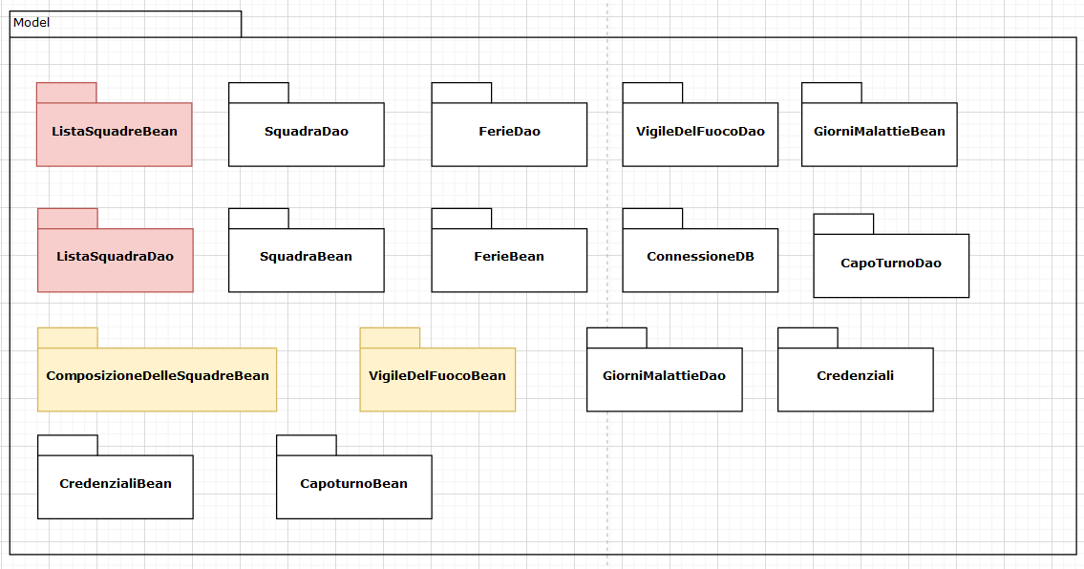

## 3.8 Impact Analysis - View Layer

La modifica richiesta nella CR, secondo una prima analisi, dovrebbe impattare con alta probabilità sulle seguenti JSP:

* CalendarioJSP: gestione della visualizzazione delle squadre presenti nei distaccamenti.

Altre sezioni, invece, potrebbero essere impattate con una priorità media o bassa:

* ErrorJSP: visualizzazione degli errori generici delle JSP
* GestionePersonaleError: visualizzazione degli errori relativa alla gestione del personale (mancante, in ferie, in malattia ecc.)
* GestionePersonaleJSP: gestione del personale assegnato con i relativi dati
* GestioneSquadraJSP: gestione dei VVF che compongono le squadre di soccorso
* PersonaleJSP: visualizzazione del personale disponibile
* SquadraJSP: visualizzazione della squadra di soccorso

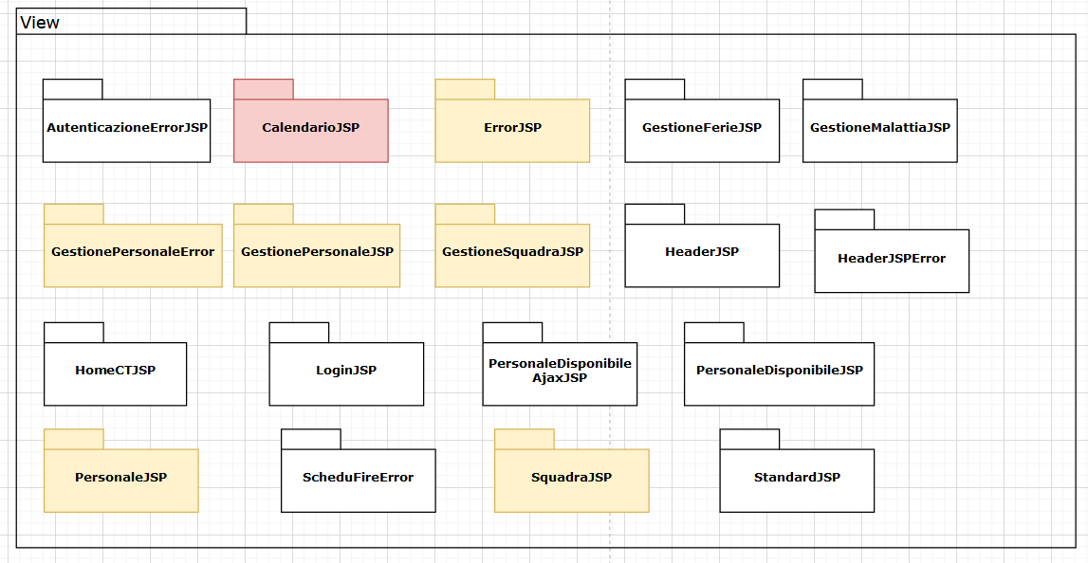

## 3.9 Impact Analysis - Controller Layer

La modifica richiesta nella CR, secondo una prima analisi, dovrebbe impattare con alta probabilità sulle seguenti Servlet:

* CalendarioServlet: visualizzazione delle squadre di soccorso confermate dal capo squadra e dai capi turno dei distaccamenti.
* AjaxCalendario: comprende le funzioni che modificano in maniera asincrona i dati delle squadre.

Altre sezioni, invece, potrebbero essere impattate con una priorità media o bassa:

* GeneraSquadreServlet: generazione delle squadre di soccorso.
* ModificaComposizioneSquadreServlet: modifica delle squadre di soccorso.
* ModificaVFServlet: modifica dei dati relativi al VF.
* GestionePersonaleServlet: gestione dei dati del personale.
* PersonaleDisponibileServlet: visualizzazione del personale disponibile.
* PersonaleServlet: visualizzazione dell’intero personale.
* PersonaleDisponibileAJAX: comprende le funzioni che modificano in maniera asincrona i dati del personale disponibile.

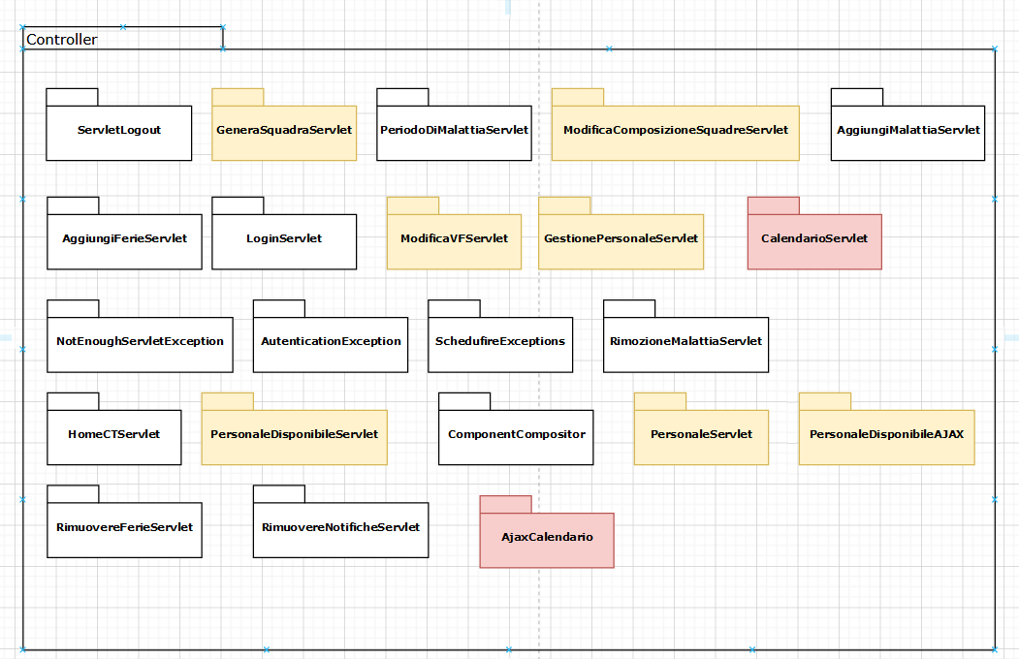

# Legenda

CT: Capo Turno

CS: Capo Squadra